**Czy warto inwestować w minimalistyczne torebki damskie skórzane?**

**Lubisz ponadczasową model i produkty, które posłużą Ci wiele lat? Sprawdź w naszym artykule gdzie kupować torebki damskie skórzane.**

Kliknij i w

**Minimalistyczne torebki damskie skórzane**

Minimalizm stał się modny nie tylko w projektowaniu wnętrz, ale również w modzie. Toteż niezależnie od zmieniających się trendów, minimalistyczne [torebki damskie skórzane](https://slontorbalski.pl/torebki-skorzane-10193) pozostają niekwestionowaną klasyką i coraz częściej stają się pierwszym wyborem wielu kobiet. Czy jednak warto inwestować w takie torebki? Odpowiedź brzmi: tak.

**Elegancja i Funkcjonalność**

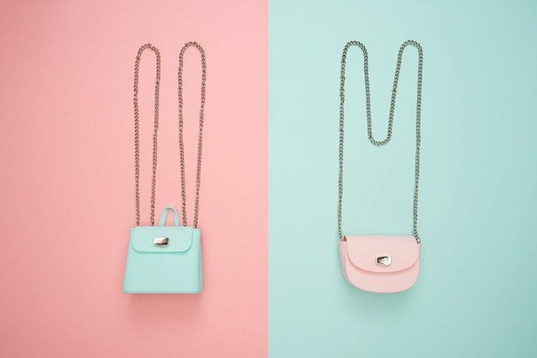

Minimalistyczne torebki skórzane to kwintesencja elegancji i ponadczasowego stylu. Ich proste, czyste linie i nieskazitelna skóra sprawiają, że pasują zarówno do codziennych stylizacji, jak i bardziej formalnych okazji. Tego rodzaju torebki są idealne do pracy, spotkań biznesowych, kolacji czy randki. Nie trzeba martwić się, że wyjdą z mody - torebki minimalistyczne są wieczne.

**Funkcjonalność i trwałość damskich torebek skórzanych**

Skórzane torebki czy plecaki nie tylko zachwycają wyglądem, ale także są niezwykle trwałe. Skóra, która jest głównym materiałem do ich produkcji, jest odporna na zużycie i przetarcia. Dlatego inwestując w taką torebkę, możemy być pewni, że posłuży nam przez wiele lat. Warto również zwrócić uwagę na funkcjonalność minimalistycznych torebek. Pomimo swojej prostoty, często oferują one wiele praktycznych kieszeni i przegródek, które ułatwiają organizację i przechowywanie naszych rzeczy. Inwestowanie w torebki damskie skórzane w stylu minimal to pewny krok w stronę elegancji, ponadczasowego stylu i trwałości. Te torebki pasują do różnych okazji i są funkcjonalne, co sprawia, że stanowią doskonałą inwestycję do naszej garderoby. Polska marka Słoń Torbalski oferuje nam ogromny wybór produktów galanteryjnych ze skóry naturalnej, w tym również plecaki i torby - warto odwiedzić ich stronę w poszukiwaniu idealnego modelu.